**第二讲 百分数（二）**

1、折扣

**知识点归纳**

1. 商店有时降价出售商品叫做打折销售，就是“打折”。
2. 几折就表示原价的十分之几，也就是百分之几十。几几折就是原价的百分之几十几。
3. 现价=原价×折扣 现价÷原价= 折扣 原价=现价÷折扣

**课堂讲练**

* 一件衣柜原价160元，现在打八折出售，比原来便宜多少钱？

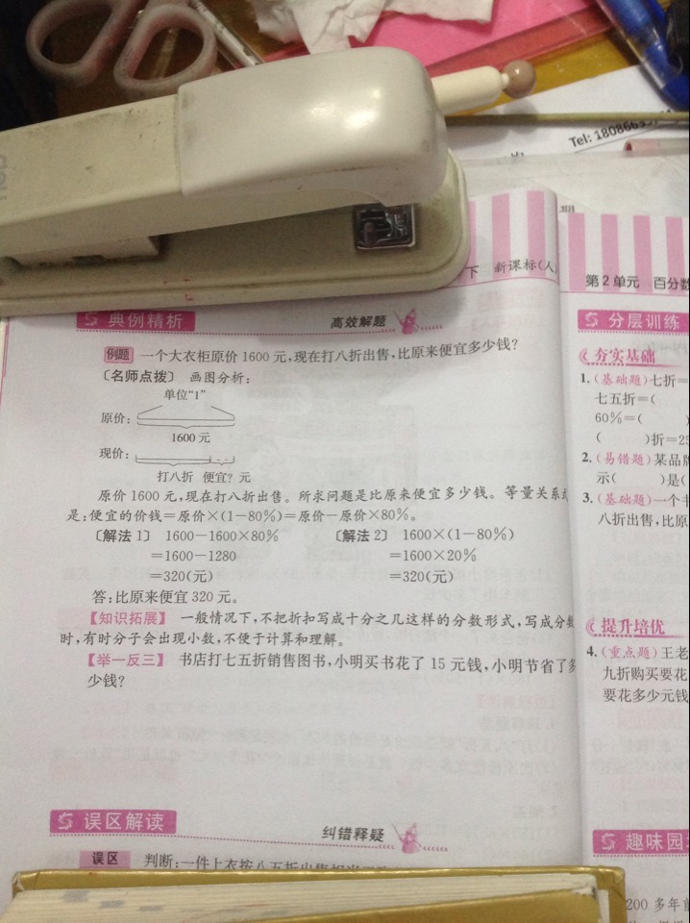

* 判断：一件衣服按八五折出售就是相当于降价了85℅。 （ ）

**课堂演练**

1. 七折=（ ）℅ 七五折=（ ）℅ 60℅==（ ）折
2. 某商品打七折销售，就表示现价是原价的（ ）%， 现价比原价降低了（ ）%。
3. 某商品售价降低到原价的83%销售，就是打（ ）折。
4. 判断：
5. 商品打折扣销售都是将商品的原价看作单位“1”。（ ）
6. 一件上衣现在打八折销售，就是比原价降低80%。（ ）
7. 一种游戏卡先提价15%，后来又按八五折出售，现价与原价相等。（ ）

5. 王老师去商场买衣服，如果九折购买要花1125元，那么如果八折购买要花多少钱？

2、成数和税率

**知识点归纳**

1. 成数：表示一个数是另一个数的十分之几。“一成”就是十分之一，改成百分数就是百分之十。
2. 税收种类：主要分为**消费税，增值税，营业税**和**个人所得税**等这几类。
3. 缴纳的税款叫应纳税额。应纳税额与各种收入（销售额、营业额、‥‥‥）的比率叫做税率。

**公式：**

**应纳税额=收入×税率**

**税率=应纳税额÷收入**

**收入=应纳税额÷税率**

**技巧：“单位1”一般都是收入**

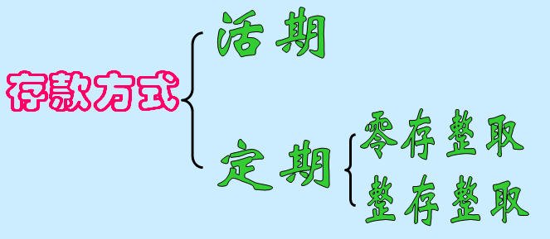

1. 本金：存入银行的钱叫做本金。利息：取款时银行多付的钱叫做利息。利率：利息与本金的比值叫做利率。**利息＝本金×利率×存期**
2. 2012年中国人民银行公布的存款利率表：

|  |  |  |  |  |  |  |  |
| --- | --- | --- | --- | --- | --- | --- | --- |
|  | 活期 | 整存整取 | | | | | |
| 存期 |  | 3个月 | 半年 | 一年 | 二年 | 三年 | 五年 |
| 年利率（℅） | 0.35 | 2.60 | 2.80 | 3.00 | 3.75 | 4.25 | 4.75 |

**课堂讲练**

* 某市2014年出境旅游人数为18000人次，比上一年增长两成，该市2013年出境旅游人数为多少人次？
* 2013年5月叔叔打算把20000元存到银行，存期两年，一年一年的存好还是两年期存的好？一年期的利率3.00℅，两年期利率为3.75℅。
* 华中某城市遭遇百年不遇的灾旱后，2013年的粮食产量比2012年减产一成，2014年再次遭遇旱灾，粮食产量又减产了一成，2014年粮食的产量相当于2012年的百分之几？
* 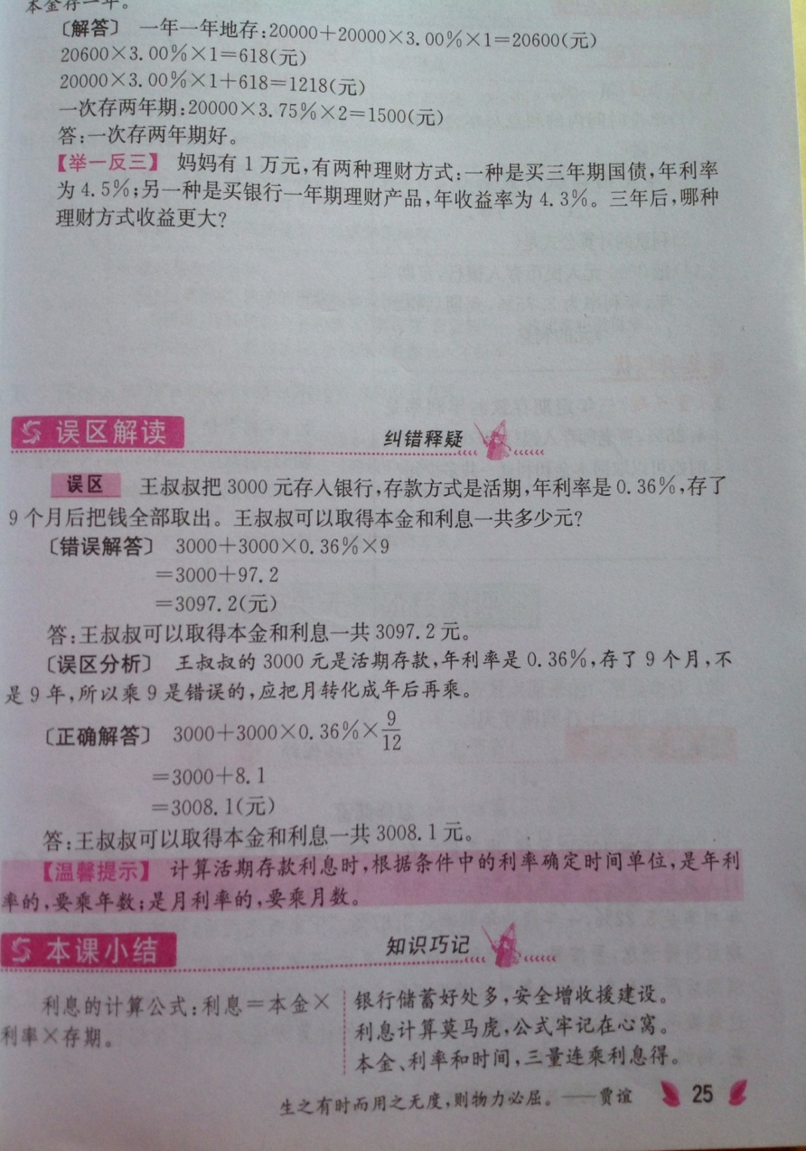易错题：

**课堂演练**

一、填空题

1. 存入银行的钱叫做（ ），银行付给存款人的利息是根据（ ）、（ ）和（ ）计算出来的。（ ）与（ ）的比率叫做利率。利息=（ ）×（ ）×（ ）
2. 小红把100元钱整存整取三年，年利率为2.7%，到期时的利息是（ ）元。
3. 美美蛋糕店八月份的营业额为80万元，按营业额的5%缴纳营业税，八月份应缴营业税（ ）元。
4. 王家的一块菜地前年收白菜41.6吨，去年收了52吨，去年比前年增产（ ）成。
5. 某旅游景点原来的门票是每张120元，国庆期间打七五折，每张门票能节省（ ）元，相当于降价（ ）%。

二、判断题

1. 利息所得的钱数一定小于本金。 （ ）
2. 利率相同，存期相同，存入银行的本金越多，到期后得到的利息就越多。（ ）
3. 存入100元钱，年利率2.25%，一年后可得利息1.8元。（ ）
4. 利率一定，同样的钱，存期越长，得到的利息就越多。 （ ）
5. 利率=本金÷利息 （ ）

三、计算题

1. 小红同学把自己的1000元压岁钱存入银行五年，年利率是2.7%，到期后小红同学可得利息多少元？本金和利息一共多少元？
2. 小刚把1000元钱存入银行，2年后取出本金，税后利息共1038.88元，每年的利率是多少？
3. 小丽的妈妈在银行里存入人民币5000元，存期一年，年利率2.25%，取款时由银行代扣代收20%的利息税，到期时，所交的利息税为多少元？
4. 教育储蓄所得的利息不用纳税。爸爸为笑笑存了三年期的教育储蓄基金，年利率为5.40%，到期后共领到了本金和利息22646元。爸爸为笑笑存的教育储蓄基金的本金是多少？
5. 王老师每月工资1450元，超出1200元的部分按5%交纳个人所得税。王老师每月税后工资是多少元？
6. 李华有1000元钱，打算存入银行两年，可以有两种储蓄方法，一种是存二年期的，年利率是5.94%；另一种是先存一年期的，年利率是5.67%，第一年到期再把本金和利息取出来合在一起，再存入一年。选择哪种办法得到的利息多一些？多多少元？
7. 房产中介为王老师出售一套楼房要收取楼房价格为2%的中介费6000元，王老师还要缴纳1%的个人所得税。
8. 王老师的楼房售价是多少？
9. 王老师要缴纳个人所得税多少元？